

**UNIVERSIDAD DE BUENOS AIRES FACULTAD DE INGENIERÍA**

Trabajo Práctico N°1

Análisis exploratorio de datos de ZonaProp

México 2012 - 2016

Segundo Cuatrimestre de 2019

**Repositorio:** github.com/BraianV/Datos2019-2doCuatri

|  |  |  |
| --- | --- | --- |
| Alumno | Padrón | Mail |
| Cenizo, Facundo | 96657 | cenizof@gmail.com |
| Cruz, Pablo | 97553 | cruzpa95@gmail.com |
| Villalba, Braian | 97641 | braian.e.a.villalba@gmail.com |

Contenido

INTRODUCCIÓN 3

Acerca de ZonaProp México 3

Objetivo 3

Análisis 4

Tipos de propiedades 4

Temporal 9

Precio 12

Geográfico 17

Descripción de propiedad 19

Conclusiones: 20

# INTRODUCCIÓN

## Acerca de ZonaProp México

Conocido en México como “INMUEBLES24”

El Sitio de Clasificados de Bienes Raíces más grande de México Inmuebles24 es el principal portal de Bienes Raíces de México. El sitio cuenta con la mayor cantidad de ofertas en México y también tiene el mayor tráfico de los portales de bienes raíces del país. Navent adquirió Inmuebles24 en el 2010.

## Objetivo

Este trabajo práctico tiene como objetivo extraer la información que se considere más significativa para la empresa ZonaProp a partir de un conjunto de datos facilitados por la compañía y realizar un análisis en profundidad que le pueda resultar útil a la misma.

# Análisis

## Tipos de propiedades

Se comienza con un análisis sobre los tipos de propiedades que se encuentran en el data set y la cantidad de ventas de los mismos.

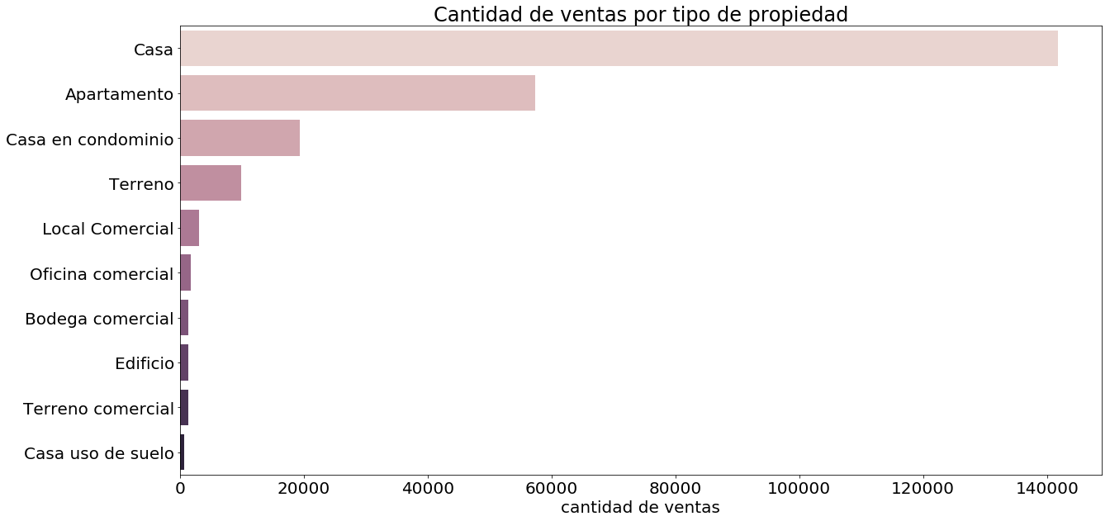

Se puede ver como los primeros 5 tipos de propiedades (Casa, Apartamento, Casa en condominio, Terreno y Local Comercial) representan casi la totalidad de las ventas en Zonaprop México.

En el siguiente gráfico se puede observar su proporción de ventas en detalle, la cual representa aproximadamente el 95% del total.

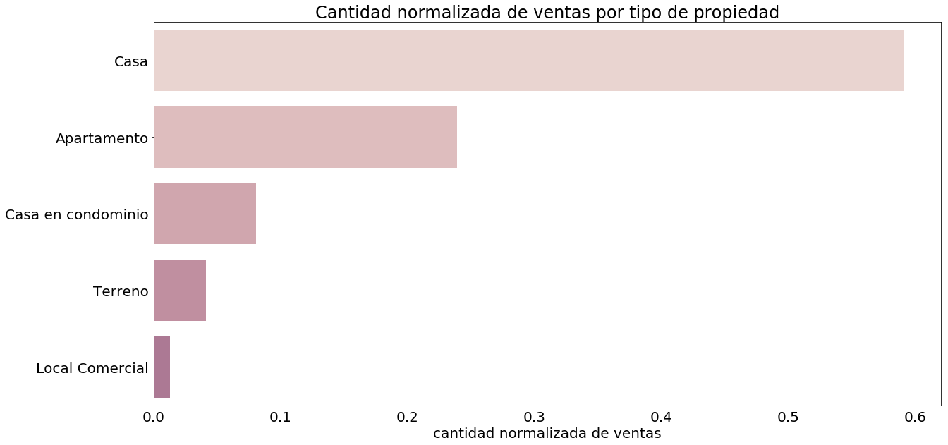

Otra forma de ver la distribución total de ventas por tipo de propiedad se representa en el siguiente Sankey.

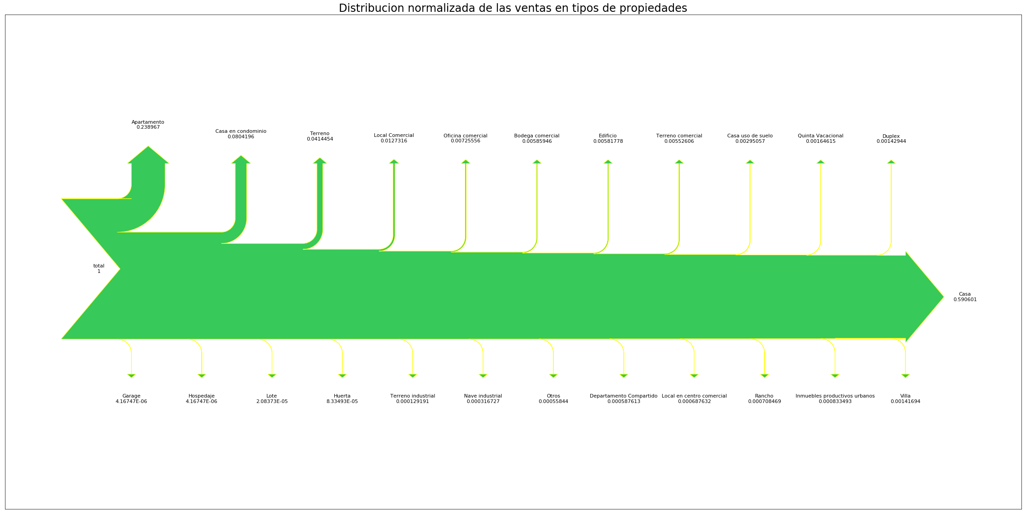

Para realizar el siguiente gráfico se consideró interesante dividir las ventas de acuerdo al uso que le fueran a dar los compradores. De aquí, surge que la gran mayoría de las ventas fueron adquiridas con finalidad de uso residencial, es decir casas, departamentos, dúplex, etc. Luego le siguen muy por detrás las propiedades destinadas a uso comercial y por último, los terrenos.

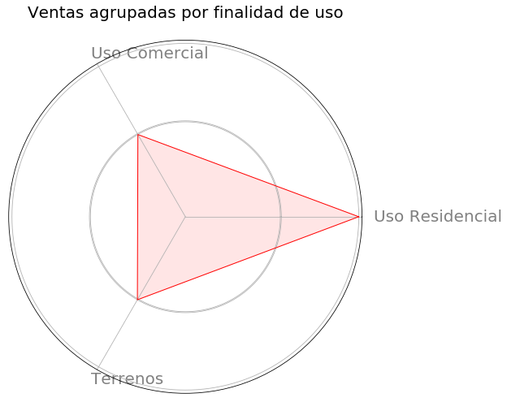

Como la gran mayoría de las ventas fueron para uso residencial, se analizaron la cantidad de ambientes de este tipo de propiedades:

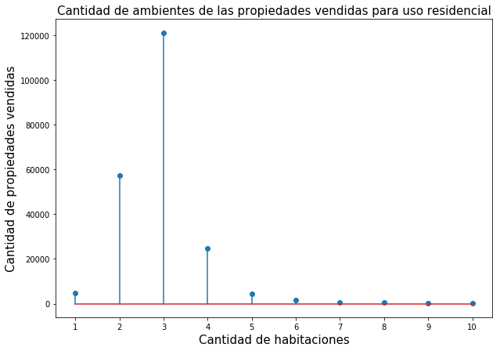

Se puede observar que la mayoría de las propiedades adquiridas para residencia (casa, departamento, dúplex, etc.) tienen 3 habitaciones. Luego completan el podio aquellas que tienen 2 y 4 habitaciones. Cada una de las restantes no superan las 4800 ventas, muy por debajo de las tres primeras.

Sobre los 3 tipos de propiedades con más ventas se realizó un análisis sobre la cantidad de habitaciones que poseen cada una.

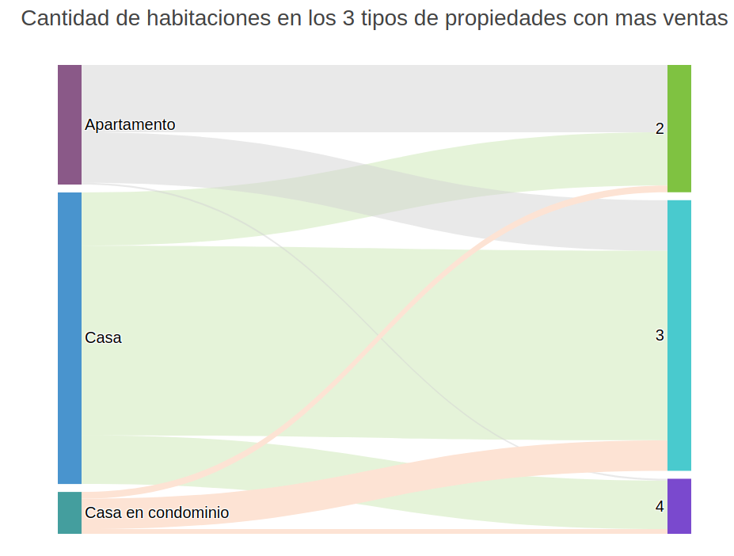

Se puede sacar como conclusión que las ventas recaen sobre casa con 3 ambientes y en Apartamento con 2 y 3 ambientes, por lo tanto es muy recomendable hacerle más publicidad a este tipo de ventas entre otras cosas.

## Temporal

En esta sección se realizan análisis con respecto a las ventas entre el 2012 y 2016, período donde se registran todos los datos trabajados.

El siguiente gráfico muestra una tendencia muy clara de cómo en cantidad y en una proporción constante, han ido creciendo las ventas de todos los tipos de propiedades analizados.

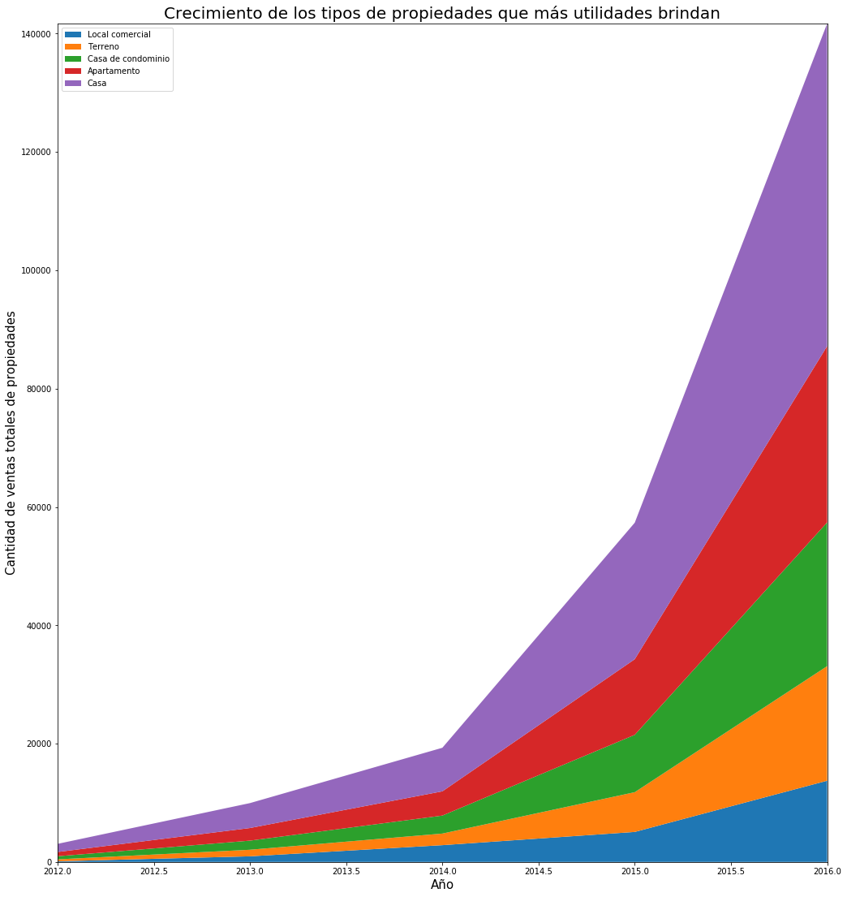

En el heatmap debajo, se observa que la mayor cantidad de ventas se dio en el mes de diciembre del año 2016. Este mismo año fue el que mayor actividad tuvo en ese sentido. Se podría también analizar que las ventas fueron aumentando progresivamente a lo largo de los años, excepto por el periodo Agosto-Octubre del año 2012.

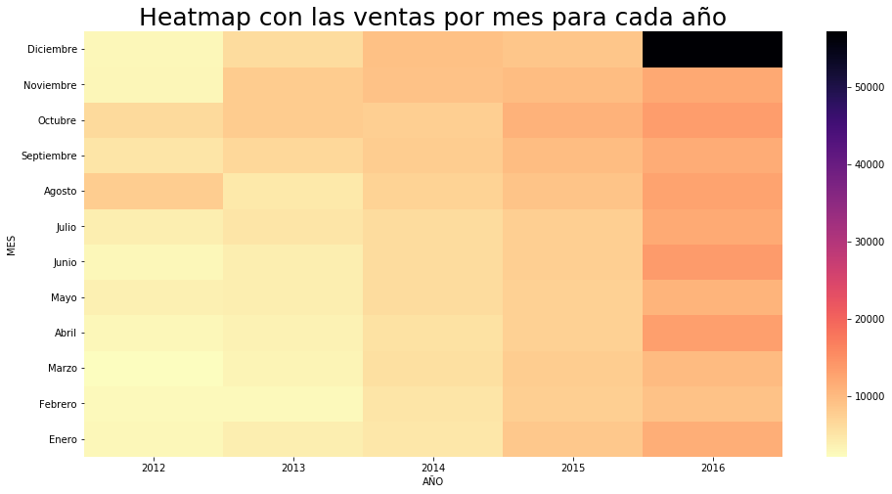

Estas son las únicas 13 provincias que tienen aumento de inflación en su precio promedio a lo largo de cada año.

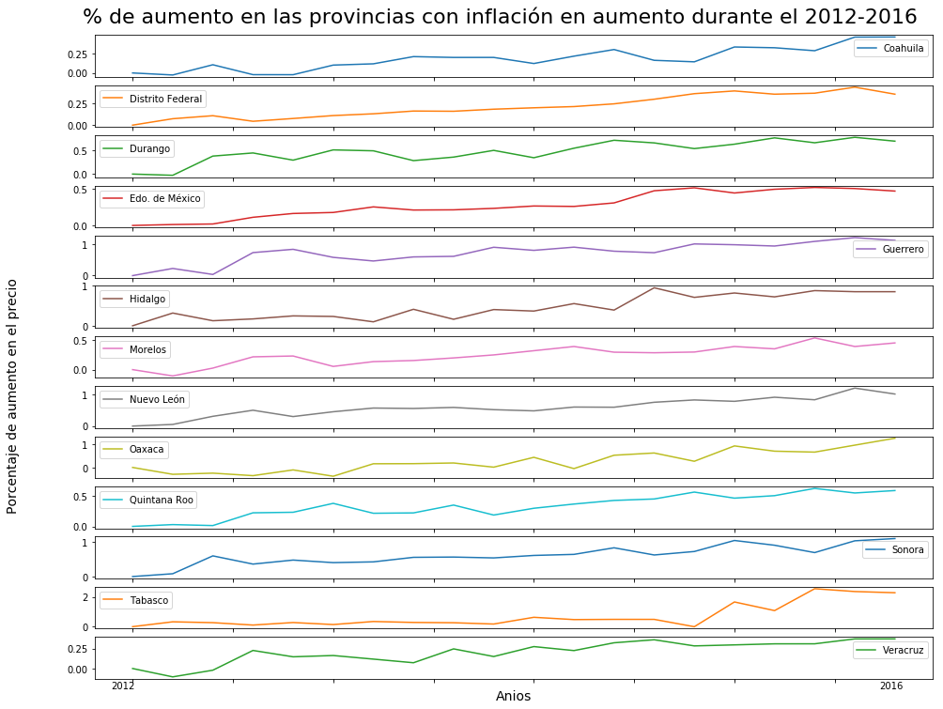

Para tener perspectiva, acá se ve de manera muy clara el progresivo crecimiento en el valor promedio del m2 de las 13 provincias más destacadas en este rubro.

Tabasco es aquella provincia que muestra un crecimiento del 200% en el precio del m2.

Por su parte, tanto el Distrito Federal como el Estado de México comparten un lógico crecimiento debido a la importancia de dichos lugares.

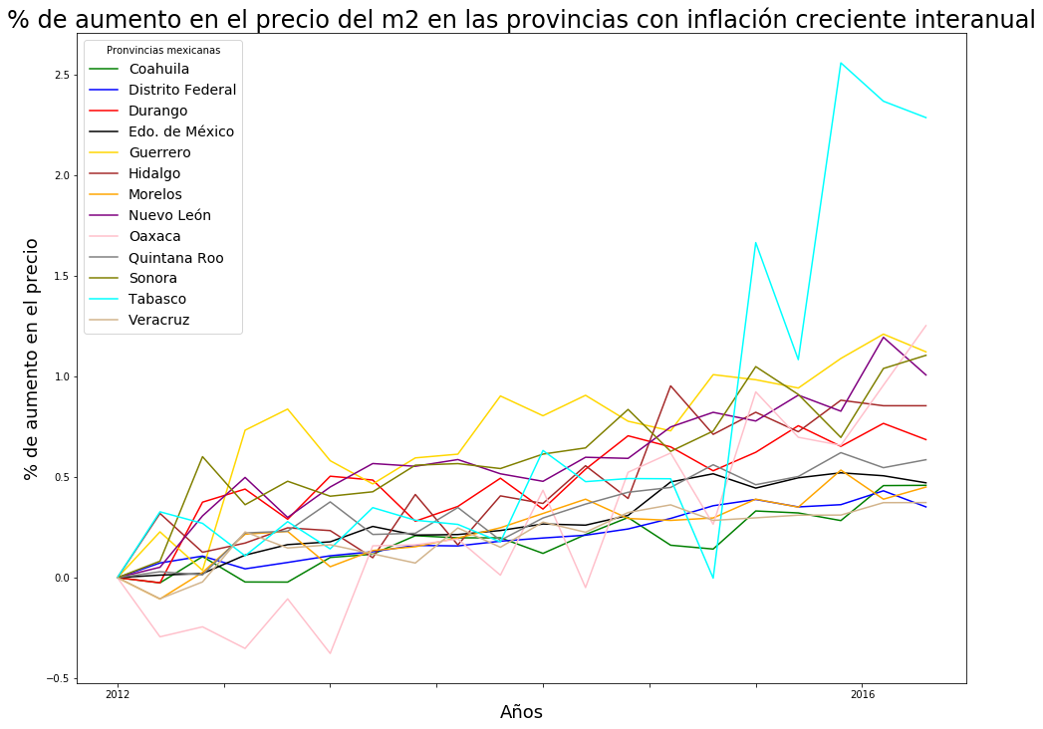

## Precio

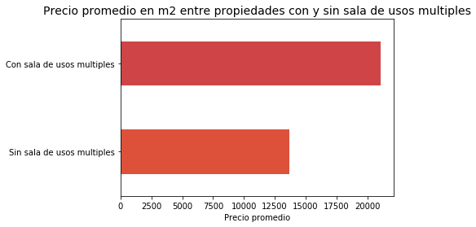

Claramente se ve que el precio por m2 de una propiedad que alberga una sala de usos múltiples hace que tenga un mayor impacto en su precio, que en promedio es de hasta un 53% mayor.

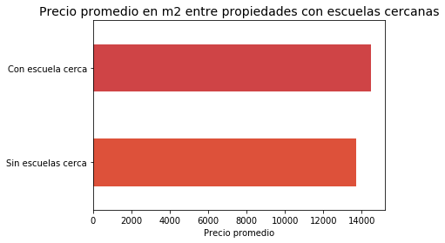

En este caso, tener una escuela cerca de la propiedad tiene una injerencia del 0.05% en su precio promedio por m2.

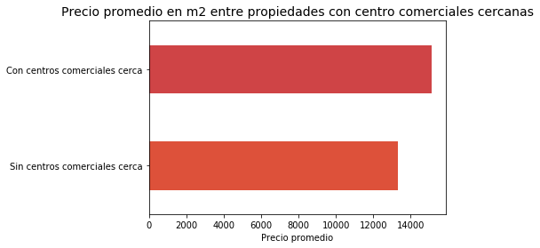

En el caso de los centros comerciales cercanos, el valor del m2 aumenta en un 13% con respecto a los que no tienen un centro comercial cerca. Una conclusión es que tener un centro comercial cerca revaloriza una propiedad de manera positiva.

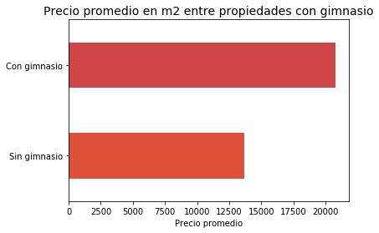

Los gimnasios por su parte, son una utilidad que le sube de manera significativa al precio promedio de los m2 en una propiedad (llegando a un 57% más caro).

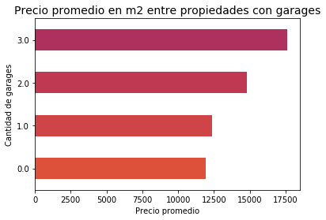

Se puede notar claramente que, mientras más garajes tenga una propiedad, más caro es su precio por m2. Llegando en un promedio de casi 20% más caro que una propiedad sin garaje.

Otro dato a destacar es que se ve que el precio apenas tiene diferencia de 3% entre una propiedad con un garaje o sin garaje.

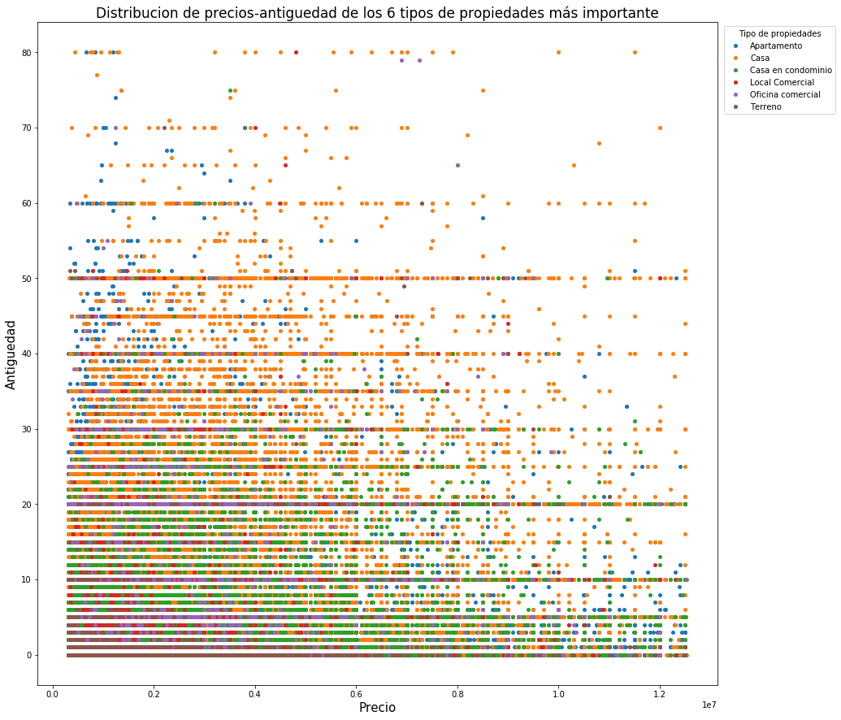

Se puede ver como la distribución de la antigüedad de las casas es más variada y tiene mucha varianza en cuanto a la antigüedad, contrario a lo que sucede con las demás categorías.

Otra observación es el redondeo en la antigüedad, que se hace en múltiplos de 5 en todas las propiedades cuando la antigüedad.

Este gráfico muestra de manera desacoplada la distribución de la antigüedad-precio entre las 6 tipos de propiedades.

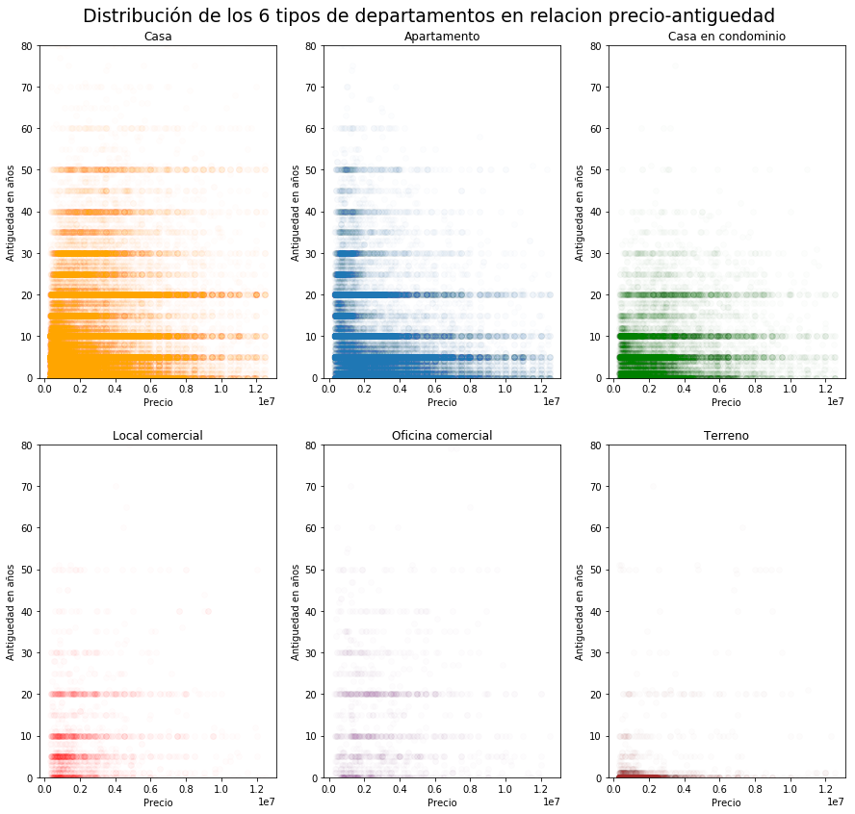

En el siguiente gráfico se observa la cantidad de ventas por antigüedad en años.

## Geográfico

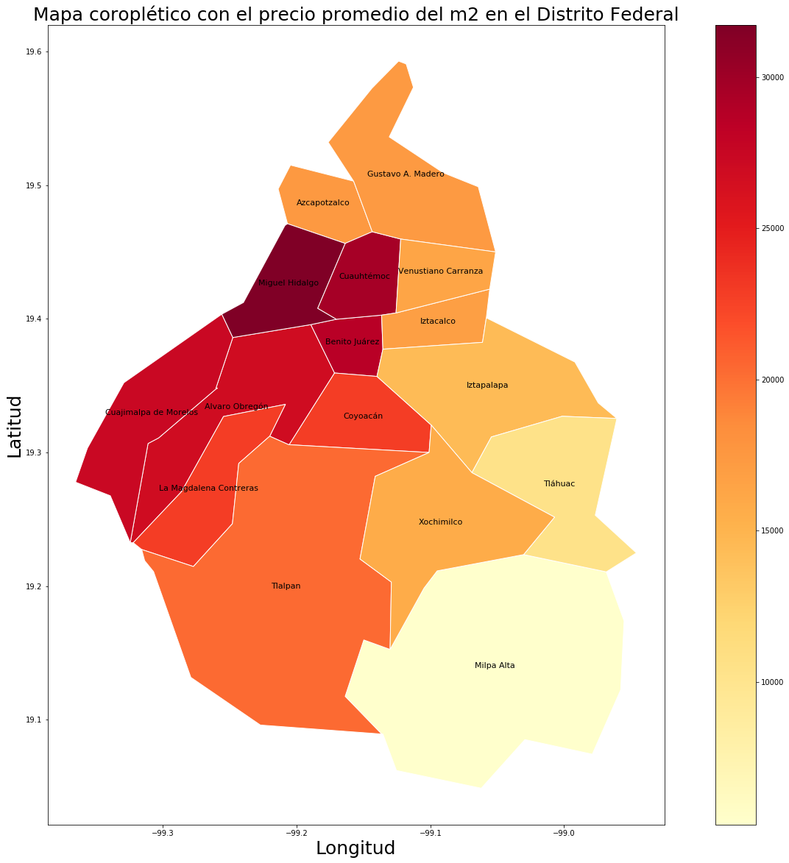

Se puede observar que la zona más cara del Distrito Federal es Miguel Hidalgo. Investigando un poco en internet se pudo averiguar que: "En la delegación Miguel Hidalgo se encuentran la mayoría de las colonias y fraccionamientos más lujosos y opulentos de la Ciudad de México, como, Lomas Virreyes, Lomas de Chapultepec, Lomas de Bezares, Bosques de las Lomas y Polanco." ... "Ahí mismo se ubican lugares importantes para la ciudad y el resto del país, como el Museo Los Pinos (antes Residencia Oficial), el Castillo de Chapultepec, el Auditorio Nacional, el Centro Cultural del Bosque, el Museo Nacional de Antropología, el Museo de Arte Moderno, el Museo Rufino Tamayo, el Museo Nacional de Historia y el histórico Bosque de Chapultepec." Fuente: <https://es.wikipedia.org/wiki/Miguel_Hidalgo_(Ciudad_de_M%C3%A9xico)>

En los siguientes mapas se puede observar la distribución geográfica de las ventas.

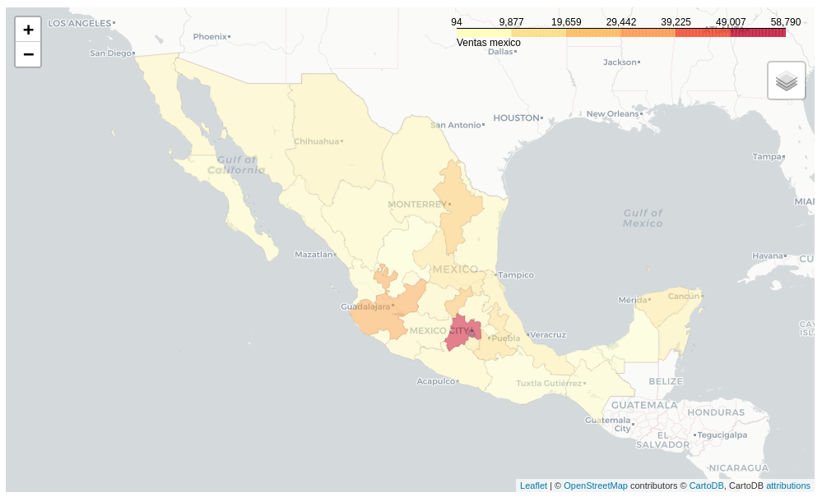

Se puede apreciar cómo las ventas se concentran sobre la capital del país.

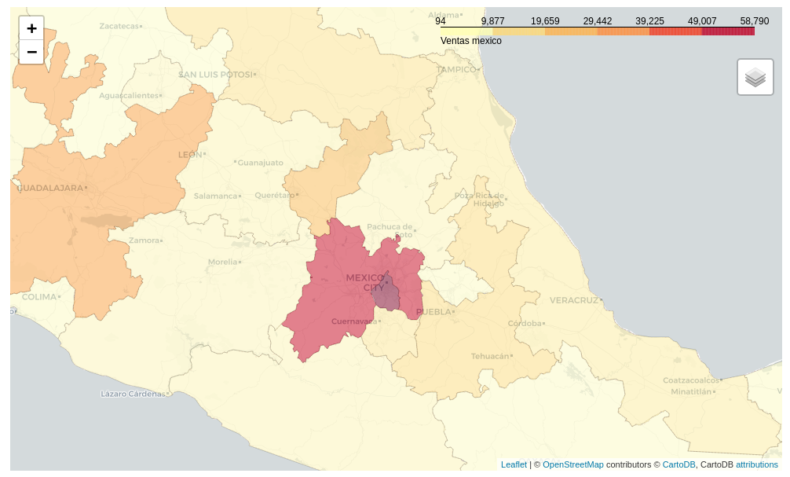

## Descripción de propiedad

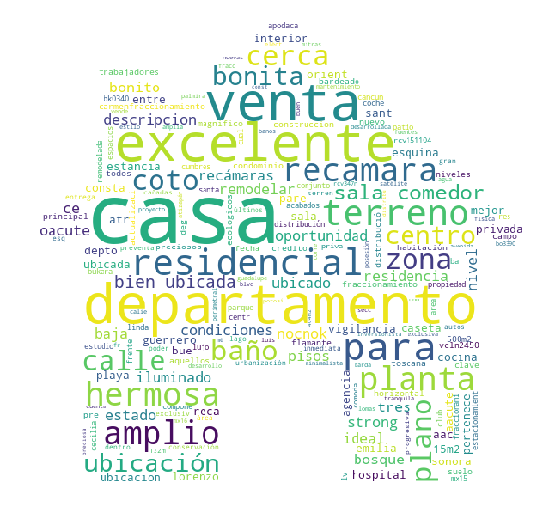

Al siguiente word cloud nos pareció oportuno realizarlo con forma de casa. En este, se pueden observar las palabras más recurrentes en las descripciones de los inmuebles. Como era de esperar, las palabras "casa" y "departamento" son las de mayor tamaño. También se puede concluir que la mayoría de los inmuebles están en un "excelente" estado. Otro concepto que se observa en tamaño considerable es lo relacionado con la ubicación del inmueble: se pueden observar las palabras "bien ubicada", "ubicado", "ubicación, entre otras, lo cual suele ser muy tenido en cuenta no solo al momento de la compra de un inmueble sino también en el precio del mismo.

# Conclusiones:

Las tres propiedades con más ventas son: Casa, Apartamento, Casa en condominio.

La gran mayoría de las ventas fueron adquiridas con finalidad de uso residencial.

La residencia con más ventas fue casa con tres habitaciones por amplia diferencia.

En una proporción constante, han ido creciendo las ventas en todos los tipos de propiedad.

México posee muy poca inflación.

En los lugares donde más creció el precio por m2 es en Distrito Federal y Estado de México.

Estar ubicado cerca de una escuela no influye mucho en el precio de la propiedad como si lo hace tener un centro comercial alrededor.

Poseer un gimnasio dentro de la propiedad influye mucho en el precio promedio por m2.

El precio promedio por m2 apenas tiene diferencia de 3% entre una propiedad con un garaje o sin garaje.

La zona más cara del Distrito Federal es Miguel Hidalgo.

La zona más barata del Distrito Federal es Milpa Alta.

Geográficamente las ventas se concentran en el Distrito Federal.